**Копилка арт:**

**Копилка модели:**

**___________________________________________________________________________**

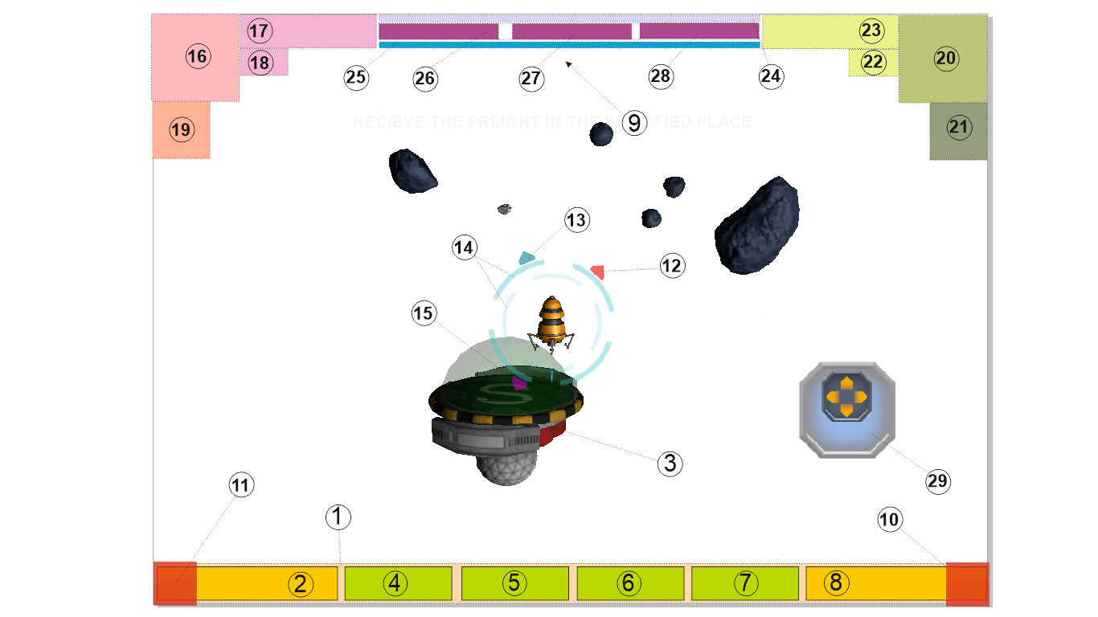

**Основной интерфейс:**

1. Панель сервиса на космической станции - она не видна в основном игровом процессе и появляется только при приземлении корабля на станцию
2. Название космической станции (значок + текст; текст может состоять двух слов, поэтому элемент чуть длиннее остальных)
3. Не является визуальным элементом интерфейса. Но при нажатии на станцию можно получить более подробную информацию о станции и её услугах. (Аналогично при нажатии на корабль появляется информация о корабле: название, класс судна, грузоподъёмность, технические характеристики, полная масса корабля на данный момент)
4. КНОПКА ремонта корпуса корабля (значок ремонта корпуса и его полная стоимость)
5. КНОПКА ремонта двигателя корабля (значок ремонта двигателя и его полная стоимость)
6. КНОПКА заправки корабля топливом (значок заправки корабля и стоимость заправки)
7. КНОПКА покупки разрешения на автопосадку (значок автопосадки, стоимость одного разрешения, количество возможных разрешений)
8. КНОПКА продажи груза из трюма корабля. Кнопка чуть длиннее остальных, поскольку нужно указать значок продажи, название груза, массу, сумму продажи
9. Место для информационного сообщения. Важные сообщения должны дублироваться текстом помимо голоса (игрок может отключить звук), поэтому на некоторое время здесь появляется короткая информация. Предлагаю в этом месте фон ничем не заполнять - просто строка появится и затем вскоре исчезнет. Но можно придумать что-то ещё...
10. КНОПКА включения автопосадки. Она исчезает, когда появляется меню сервиса на станции (№№ 1-8). В центре кнопки отображается количество купленных разрешений на автопосадку; также содержит значок автопосадки
11. КНОПКА включения защитного поля корабля. Она исчезает, когда появляется меню сервиса на станции (№№ 1-8). В центре кнопки отображается количество секунд - длительность защиты после нажатия кнопки (по истечении этого времени требуется время на зарядку защитного поля, после чего можно снова включить защиту); также содержит значок защитного поля
12. Указатель радара - указывает на ближайший опасный объект (договорились сделать его в виде дуги сегмента); рядом со стрелкой следует число, показывающее расстояние до объекта (мелкий шрифт, формат “xx.x km”)
13. Указатель детектора - указывает на ближайшее обнаруженное полезное ископаемое; рядом со стрелкой следует число, показывающее расстояние до объекта (мелкий шрифт, формат “xx.x km”). Возможно, его стоит сделать в таком же стиле, что и указатель радара - в виде сегмента дуги
14. Индикатор того, что навигатор (радар + детектор + целеуказатель) включён. Предполагается выполнить его в виде тонких изящных окружностей. Вторая, внутренняя окружность загорается красным цветом, если опасность движется в перпендикулярном к экрану направлении. Рядом со стрелкой следует число, показывающее расстояние до объекта (мелкий шрифт, формат “xx.x km”)
15. Целеуказатель - указывает на ближайшую станцию либо на объект миссии - в зависимости от режима, выбранного игроком. Возможно, его также стоит сделать в таком же стиле, что и указатель радара - в виде сегмента дуги
16. Фото персонажа игрока
17. Общая сумма средств у игрока на текущий момент
18. Текущий рейтинг игрока (позволяет игроку получать новые преимущества)
19. КНОПКА паузы (в появляющемся окне паузы отображается текущая информация об игре и даётся возможность изменить настройки звука)
20. Окно таймера для заданий, которые необходимо выполнить на время. Отображает минуты и секунды. В неактивном положении информация отображается в виде “00:00”. При активации таймера кнопка меняет цвет в ритме секунд
21. Кнопка переключения навигатора (значок навигации). При каждом нажатии режимы циклически переключаются в следующей последовательности: <целеуказатель станции + радар + детектор>, <целеуказатель миссии + радар + детектор>, <навигатор выключен>. В последнем случае все указатели и окружность навигатора исчезают
22. КНОПКА сброса груза из трюма (значок груза). Если после загрузки груза тяги двигателя не хватает, чтобы эффективно перемещаться, игрок может принять решение выбросить груз, облегчив тем самым корабль
23. ИНДИКАТОР загрузки трюма (общий значок груза, значок миссионного груза - если в трюме есть особый груз, количество отдельных грузов, степень загрузки в цифрах в виде “xx.x / xx.x y”* над графическим индикатором, и также сам графический индикатор**). В случае, если заполнение трюма близко к 100%, значок груза начинает мигать. Выполнен в цветовой гамме кнопки сброса груза (как у №22)
24. ИНДИКАТОР опыта - отличается от графических индикаторов и представляет собой тонкую рамку, которая заполняется от 0 до 100% в зависимости от накопленного опыта игрока
25. ИНДИКАТОР заряда защитного поля - по стилю полностью соответствует индикатору опыта №22, отличается от него только цветом. При полном уровне заряда игрок может включить кнопку защитного поля
26. ИНДИКАТОР прочности корпуса корабля. Представляет собой графический индикатор, полностью соответствующий по стилю индикатору №23. При низкой прочности корпуса значок корпуса начинает мигать
27. ИНДИКАТОР тяги двигателя. Стиль как у №26, отличается значком и, возможно, цветом. При очень малой тяге двигателя значок начинает мигать
28. ИНДИКАТОР уровня топлива. Стиль как у №№26, 27, отличается своим значком и, возможно, цветом. При низком уровне топлива значок начинает мигать
29. Джойстик управления кораблём. Появляется в любом месте экрана при соприкосновении с ним и позволяет управлять тягой двигателя. При отрыве пальца от экрана джойстик исчезает

Важное замечание! Итоговая общая высота элементов UI должна быть очень небольшой (достаточной только для удобного нормального отображения информации для игрока, но не более), поскольку расположение экрана выбрано горизонтальное, а увеличивая высоту элементов UI, мы тем самым ещё больше уменьшаем игровую площадь. В связи с этим, чтобы увеличить полезное игровое пространство, есть предложение попробовать сделать все элементы (или хотя бы большую их часть) полупрозрачными - чтобы игрок мог видеть всё пространство даже в областях, расположенных под элементами UI

*\* для формата “xx.x / xx.x y”, например:*

* *трюм “1.8 / 2.0 t”*
* *корпус “12.2 / 30.0 mm”*
* *двигатель “22.4 / 40.0 kN”*
* *топливо “1.2 / 2.0 t”*

*\*\* графический индикатор состояния корабля представляет собой удлинённый тонкий прямоугольник “всего”, внутри которого расположен прямоугольник “в наличии”:* 